ITU-R M.541-8建议书*
水上移动业务中使用数字选择性呼叫设备的操作程序
（ITU-R 9/8号研究课题）
（1978-1982-1986-1990-1992-1994-1995-1996-1997年）
摘要
本建议书包括数字选择性呼叫设备的操作程序，该设备的技术特性在ITU-R M.493建议书中给出。本建议书包括5个附件。附件1和2分别描述了遇险和安全呼叫以及非遇险和安全呼叫的规定和程序。附件3和4描述了船舶电台和海岸电台的操作程序。附件5列出了用于DSC的频率。

国际电联无线电通信全会，
考虑到
a） 世界无线电行政大会（1979年，日内瓦）（WARC-79）的第311号决议和第312号建议；
b） 数字选择性呼叫（DSC）将如ITU-R M.493建议书所述，进行使用；
c） 1974年《国际海上人命安全公约》（SOLAS）1988年修正案第四章对全球水上遇险和安全系统（GMDSS）的要求是以在地面频率进行用于遇险告警的DSC的使用为基础的，并且对过渡到该系统和该系统的实现而言，操作程序是必要的；
d） 就可行性而言，所有波段上的各种通信类型的操作程序应当是相似的；
e） 除了《无线电规则》中用现有的方法和程序发送遇险呼叫的规定外，DSC可提供发射遇险呼叫的一个有用的补充方法；
f） 应当规定告警必须被启动的条件，
建议
1 用于水上移动业务中DSC的设备的技术特性应符合相关ITU-R建议书；
2 在MF、HF和VHF波段DSC所要遵循的操作程序应符合规定遇险和安全呼叫的附件1以及规定其他呼叫的附件2；
3 在配备了DSC的电台，应对下述情况做出规定：
3.1 将地址、呼叫类型、种类和各种电文编入DSC序列的人工输入；
3.2 校验并且必要时对这种人工生成的序列进行修改；
3.3 一种专用可闻告警和用来指示收到遇险和紧急呼叫或带有遇险类型的呼叫的视频显示。禁止这种告警和显示是不被允许的。应做出规定以确保它们能被人工复位；
ITU-R M.541-8建议书 1
3.4 用于除遇险和紧急以外的呼叫的可闻告警和视频显示。可闻告警能够被禁止；
3.5 此种视频显示器用于显示：
3.5.1 接收到的呼叫地址的类型（至全部电台，至多数电台、地理地区、单个电台）；
3.5.2 类别；
3.5.3 主叫电台的识别符；
3.5.4 数字型或字母数字型信息，例如频率信息和遥控指令；
3.5.5 “序列结束”字符的类型；
3.5.6 错误检测，若有的话；
3.6 监听用于数字选择性呼叫目的的VHF频道，以确定信号的存在，并且除遇险和安全呼叫外，为自动禁止在频道空闲前发送DSC呼叫提供设备；
3.7 船舶电台在VHF波段发起的常规所有船舶电台呼叫应以不大于1 W的功率发射。完整的VHF DSC设备应该自动地减小这些呼叫的发射功率；
4 设备应使用简便；
5 附件3给出的操作程序，是以附件1和2以及《无线电规则》中的相关程序为基础的，应被用做船舶电台和海岸电台的指导；
6 用于遇险和安全目的进行DSC的频率包含在本建议书的附件4（或见《无线电规则》第38条（附录S13的A2部分））。
注1 — 下列定义贯穿于本建议书：
单频：发射和接收使用同一频率；
成对频率：成对结合的频率；每对频率由一个发送频率和一个接收频率组成；
国际DSC频率：根据国际原则，《无线电规则》指配给DSC专用的频率；
国内DSC频率：指配给单一海岸电台或允许进行DSC的一组电台使用的频率（这可以包括工作频率以及呼叫频率）。这些频率的使用必须符合《无线电规则》；
船舶电台的自动DSC操作：采用自动可调谐发信机和收信机的操作方式，适合于无人操作，规定了DSC接收的自动呼叫确认以及适当工作频率的自动转换；
呼叫尝试：在相对短的时间内（如几分钟），在一个或多个频率上发往同一个电台的一个或有限多个呼叫序列。如果呼叫序列包含RQ符号并且在此时间间隔内未收到确认信号，则认为呼叫尝试失败。
附 件 1
遇险和安全呼叫的规定和程序
1 引言
1974年《SOLAS国际公约》的1988年修正案所采用的GMDSS的地面部分是以基于遇险和安全通信的DSC的使用为基础的。
2 ITU-R M.541-8建议书
1.1 呼叫方式
在遇险、紧急或安全情况下，第NIX章（第SVII章）的规定适用于DSC的使用。
2 DSC遇险呼叫和电文
DSC“遇险呼叫”规定了告警、自识别、包含遇险时间和性质的船舶位置，并包含了遇险呼叫（《无线电规则》第3091和3092款（附录S13，A3部分，§4））和《无线电规则》定义的遇险电文（《无线电规则》第3093和3094款（附录S13，A3部分，§5））。
3 DSC遇险呼叫程序
3.1 由遇险的移动单元进行的发送
3.1.1 DSC设备应能够被复位，以便能至少在一个遇险告警频率上发送遇险呼叫。
3.1.2 应按照ITU-R M.493建议书组成遇险呼叫；船舶位置信息，遇险发生的时间和遇险性质应在适当的时间输入。如果不能输入船舶位置，那么位置信息信号将以数字9重复10次的方式自动发射。如果不能包括遇险时间，那么时间信息信号将以数字8重复4次的方式自动发送。
3.1.3 遇险呼叫尝试
在MF和HF波段，遇险呼叫尝试可按单频或多频呼叫尝试进行发送。只是在VHF波段才使用单频呼叫。
3.1.3.1 单频呼叫尝试
遇险呼叫尝试可在一个频率上按5个连续呼叫发送。为避免呼叫碰撞和确认丢失，这种呼叫尝试可在从发起呼叫开始经过$3\frac{1}{2}$至$4\frac{1}{2}$分钟之间的随机延时之后，在同一频率上再次进行发送。这就使所接收到的随机到达的确认信号不被重复发射所阻塞。每次重复发送应自动产生随机延时，但是，用人工方法消除自动重复应是可能的。
在MF和HF波段，单频呼叫尝试可以从发起呼叫开始经过$3\frac{1}{2}$至$4\frac{1}{2}$分钟之间的随机延时之后在不同的频率上重复发送。但是如果一个电台能够在除使用中的发送频率以外的所有遇险频率上连续接收确认信号，那么单频呼叫尝试可无此延时在不同频率上重复。
3.1.3.2 多频呼叫尝试
遇险呼叫尝试可在分散于最大值为6个（MF波段1个，HF波段5个）的遇险频率上按高达6个连续呼叫（见注1）进行发送。发送多频遇险呼叫尝试的电台应能够在除使用中的发送频率以外的所有频率上连续地接收确认信号，或能在1分钟内完成呼叫尝试。
从前一呼叫尝试开始起，可以在$3\frac{1}{2}$到$4\frac{1}{2}$分钟的随机时延后重复多频呼叫。
ITU-R M.541-8建议书 3
注1 — VHF呼叫可与MF和HF呼叫同时发送。
3.1.4 遇险
在遇险情况下，操作者应：
3.1.4.1 输入随后的通信所需的方式，如果时间允许，输入船舶位置以及遇险发生的时间（见注1）和遇险性质（见注1）；
注1 — 如果这些不能自动提供的话。
3.1.4.2 选择所用的遇险频率（参见§3.1.4.1的注1）；
3.1.4.3 用专用遇险键启动“遇险呼叫”尝试。
3.1.5 无意遇险呼叫的取消
发送无意遇险呼叫的电台应立即取消在发送遇险的每个频道上的告警。为此，可随作为遇险船舶识别符所插入的本船的水上移动业务识别符（MMSI），发送符合ITU-R M.493建议书图4c）所示的格式的“遇险取消”呼叫。
该遇险取消之后应立即跟随一个如附件3（§1.7）所述的话音取消程序。
3.2 接收
DSC设备应能在适当的遇险告警频率上保持24小时可靠监测。
3.3 遇险呼叫的确认
遇险呼叫应能人工发起。
确认信号应在与接收遇险呼叫相同的频率上发送。
3.3.1 遇险呼叫通常只由合适的海岸电台通过DSC进行确认。此外，海岸电台应监测无线电话，如果所收到遇险呼叫中“连续通信方式”信号表明为电传打印机，也要在窄带直接印字（NBDP）上监测（参见ITU-R M.493建议书）。在两种情况下，无线电话和NBDP频率应是与接收遇险呼叫的频率有关的频率。
3.3.2 由在MF和HF发送的DSC遇险呼叫的海岸电台给出的确认信号应该在收到遇险呼叫后经过最少1分钟、最大$2\frac{3}{4}$分钟的延时之后发起。这就使得单频或多频呼叫尝试范围内的所有呼叫能够完成并且使海岸电台有足够的时间对遇险呼叫做出响应。由海岸电台在VHF给出的确认信号一经可行即被发射。
3.3.3 遇险呼叫的确认信号由单频DSC确认呼叫组成，该呼叫应的接收地址为“所有船舶”并包含遇险呼叫已被确认的船舶的识别码（参见ITU-R M.493建议书）。
3.3.4 在收到遇险呼叫时，船载台应在相关的无线电话遇险和安全业务频率上监测。如果船载台在MF或VHF频道连续收到DSC遇险呼叫，则应发送DSC确认信号来终止呼叫并用任何可行的方法通知海岸电台或岸上地球站。
3.3.5 在收到DSC遇险确认时，应自动终止遇险呼叫尝试的自动接收。
3.3.6 当不能用无线电话成功地进行遇险和安全业务时，受影响的电台可表明其意图（使用带有种类遇险的“所有船舶”DSC呼叫及正常显示相关的NBDP频道的频率）以便在相关的NBDP电报频率上进行连续通信。
4 ITU-R M.541-8建议书
3.4 遇险中继
遇险中继呼叫应该人工发起。
3.4.1 遇险中继呼叫应使用符合ITU-R M.493建议书的遥控信号“遇险中继”，并且该呼叫尝试应遵照§3.1.3至§3.1.3.2所述的关于遇险呼叫的程序。
3.4.2 任何船舶，在未被海岸电台确认的HF频道收到遇险呼叫5分钟之内，应该向合适的海岸电台发送遇险中继呼叫。
3.4.3 由海岸电台或从事“所有船舶”业务的船载台发送的遇险中继呼叫应被船舶电台用无线电话确认。由船舶电台发送的遇险中继呼叫应由海岸电台依照§3.3至§3.3.3给出的遇险确认程序发送一个“遇险中继确认”呼叫来确认。
4 DSC紧急和安全呼叫程序（见注1）
4.1 工作于遇险和安全呼叫频率的DSC应用于海岸电台向船舶电台及船舶电台向海岸电台和/或船舶电台通知即将进行紧急、重要的导航和安全电文的发送，除了在此类发送进行于常规时间的场合。该呼叫应指示出用于随后的紧急、重要的导航和安全电文发送的工作频率。
4.2 医疗运输的通告与标识应用DSC技术使用适当的遇险和安全呼叫频率来完成。此类呼叫应使用“紧急”类别以及“医疗运输”遥控指令，并且专用于“所有船舶”业务。
4.3 紧急和安全呼叫的操作程序应符合附件2的§2.1或§2.2相关部分。
注1 — 只要总频道负载保持在0.1爱尔兰以下，用于紧急和安全呼叫的DSC遇险和安全呼叫频率的使用在技术上是可以接受的。
5 用于遇险和安全呼叫的设备的测试
应采用其他方式尽可能避免在专用DSC遇险和安全呼叫频率上进行测试。在VHF波段的DSC呼叫频道上应无测试发送。但是，当在MF和HF波段的专用DSC遇险和安全呼叫频率上进行测试不可避免时，应指示出这些是测试发送（参见《无线电规则》第N 3068（S31.3）款）。测试应按照ITU-R M.493建议书（见表6）组成并且呼叫应被所呼叫的海岸电台确认。通常，在所涉及的两个电台之间没有进一步的通信。
附 件 2
非遇险和安全类呼叫的规定和程序
1 频率/频道
1.1 通常，成对频率应使用于HF和MF波段，在这种情况下要在与接收到的呼叫所在频率成对的频率上发送一个确认信号。在国内业务的例外情况下，可使用单频。若同一呼叫在几个呼叫频道上被收到，需选出最合适的来发送确认信号。单频频道应该用于VHF波段。
1.2 国际呼叫
《无线电规则》附录31（附录S17，A部分）和本建议书附件5所列出的频率对应该用于国际DSC呼叫。
1.2.1 在HF和MF波段，国际DSC频率应只用于岸到船呼叫以及来自适于自动DSC操作的船舶的相关的呼叫确认，在这种场合我们知道相关的船舶并未侦听海岸电台的国内频率。
ITU-R M.541-8建议书 5
1.2.2 所有在HF和MF波段的船到岸的DSC呼叫最好在海岸电台的国内频率上完成。
1.3 国内呼叫
海岸电台应避免将国际DSC频率用于可以安排使用国内频率的呼叫。
1.3.1 船舶电台应该监听适当的国际和国内频道（应采取适当的措施保持国内和国际频道的负载量平均）。
1.3.2 促使主管部门寻求各种方法，通过一些条款来提高DSC频道的使用效率，例如：
— 海岸电台发信机的并列与（或）共同使用；
— 通过在所监听的适当频率（频道）上向船舶提供信息并且借助于在船舶电台所监听的频率上从船舶发往所选择的若干个海岸电台的信息，使呼叫成功率达到最优。
6 ITU-R M.541-8建议书
1.4 呼叫方法
1.4.1 除在遇险、紧急或安全等情况下，由本节给出的程序可应用于DSC技术的使用，此类情况下，《无线电规则》第NIX章（第SVII章）的规定是可用的。
1.4.2 呼叫需包含表示该呼叫所发往的一个或多个电台的信息以及主叫电台的标识。
1.4.3 呼叫还应包含表示所要建立的通信类型的信息，并可包括补充信息，诸如所建议的工作频率或频道；在来自海岸电台的呼叫中，其呼叫具有一定的优先权，这类信息是必需包含的。
1.4.4 按照《无线电规则》第43235至4323AB（S52.128至S52.137）款或第4323AJ至4323AR（S52.145至S52.153）款的规定选择的合适的数字选择性呼叫频道同样地适合用于呼叫。
2 操作程序
呼叫序列的技术格式应符合相关的ITU-R建议书。
应对请求确认的DSC使用DSC技术发送适当的确认信号来做出回答。
确认既可人工发起也可自动发起。在确认被自动发送时，它应符合相关的ITU-R建议书。
确认序列的技术格式应符合相关的ITU-R建议书。
为保证海岸电台和船舶电台之间的通信，海岸电台需最终确定所使用的工作频率或频道。
转发话务和对无线电话工作的控制应按照ITU-R M.1171建议书来完成。
典型的DSC呼叫和确认序列包含下列信号（见ITU-R M.493建议书）：
典型的DSC呼叫和确认序列的组成
信号 组成方式
— 格式指示符 选择
— 地址 输入
— 类别 选择
— 自标识 预编程
— 遥控信息 选择
— 频率信息（若合适） 输入
— 电话号码（只对半自动或全自动船至岸连接） 输入
— 序列结束信号 选择（见注1）。
注1 — 如果呼叫序列EOS信号加入确认请求“RQ”（117），则确认是必须答复的并且要加入EOS信号“BQ”（122）。
DSC序列的组成方式示于图5的流程图中。
2.1 海岸电台向船舶电台发起呼叫
图1和图2分别以流程图和时间序列框图示出下面的程序。
2.1.1 商用通信有两种呼叫类别：
— 常规呼叫；
— 船舶商业呼叫（见ITU-R M.493建议书，附件1，§6.4.1）。
2.1.2 如果主叫用户和海岸电台间有直接连接，则海岸电台请求主叫用户回答船舶的大致位置。
2.1.3 如果主叫不能指示船舶的位置，则海岸电台操作者利用海岸电台的可用信息尽力寻找其位置。
2.1.4 海岸电台检测该呼叫是否更适合通过其他海岸电台（见§1.3. 2）。
2.1.5 海岸电台检测DSC的发送是否是不适当的或受限的（例如船舶不适于DSC或被禁止）。
2.1.6 假如DSC是适当的，海岸电台按下列方式组成呼叫序列：
— 选择格式指示符，
— 输入船舶地址，
— 选择类别，
— 选择遥控指令信息，
— 如果合适，在序列的电文部分插入工作频率信息，
— 通常选择“序列结束”信号“RQ”。但是，如果海岸电台知道船舶电台不能做出响应或呼叫是对一组船舶的，频率将被省略并且序列应以127结束，在这种情况下，下面与确认有关的程序（§2.1.13至§2.1.15）是不可用的。
2.1.7 海岸电台证实呼叫序列。
呼叫只在适当的单频呼叫频道或频率上一次性被发送。只有在例外的情况下，呼叫才在一个以上的频率上同时发射。
2.1.8 海岸电台操作者选择最适合船舶位置的呼叫频率。
2.1.8.1 在尽可能检测到没有进行中的呼叫后，海岸电台操作者在某一所选频率上发送序列。为保证来自船舶电台的确认信号的接收，在任一频率上的发送应被限制在不大于2个呼叫序列以内，其相互间隔至少45 s，对由高达5个发送组成的一个“呼叫尝试”例外。
2.1.8.2 如果合适，一个“呼叫尝试”可被发送，它可包含以不小于5分钟的间隔在其他频率上（如果对符合呼叫频率波段的工作频率的改变有必要的话）轮流进行的同一呼叫发送，以后与§2.1.8.1方式相同。
ITU-R M.541-8建议书 7
2.1.9 如果收到确认信号，更进一步的发送将不会进行。
海岸电台将在其所建议的工作频道或频率上发送业务。
2.1.10 对所收到的呼叫的确认，只在收到以确认请求结束的呼叫序列时，才被发送。
2.1.11 当所呼叫的电台无应答时，呼叫尝试直到至少15分钟之后才能正常被重复。同一呼叫尝试每24小时不应被重复超过5次。一个呼叫尝试总的频率占用时间正常时不应超过1分钟。
下列程序应用于船舶：
2.1.12 当船舶电台收到呼叫序列时，接收的电文被记录下来，至于呼叫类别是“常规”还是“船舶商业”会产生适当的显示。类别不会影响船上DSC呼叫程序。
2.1.13 当接收到的呼叫序列包含序列结束信号RQ时，确认信号就应被组成并且按照§2的规定发送。
格式指示符和类别信息应与接收到的呼叫序列相同。
2.1.13.1 如果船舶电台未配备为自动DSC操作方式，船上的操作者使用§2.2所述的船对岸呼叫程序在收到呼叫序列延时至少5 s但不大于$4\frac{1}{2}$分钟后发出确认信号。但是发送序列应在“RQ”信号的位置包含一个“BQ”序列结束信号。
如果这样的确认信号不能在收到呼叫序列5分钟之内发送，那么船舶电台就应该用§2.2所述的船到岸呼叫程序向海岸电台发送一个呼叫序列。
2.1.13.2 如果船舶电台配备为自动DSC操作方式，船舶电台就自动发送一个带“BQ”序列结束信号的确认。在收到完整的呼叫序列之后，开始确认序列的发送对HF和MF波段应在30 s之内、对VHF波段应在3 s之内。
2.1.13.3 如果船舶能够立即应答，确认序列在指示其能够应答的呼叫序列中应该包含与所收到相同的遥控信号。
如果在呼叫中没有建议工作频率，船载台在其确认序列中应包含工作频率的建议。
2.1.13.4 如果船舶不能立即应答，确认序列应包含遥控信号104（不能应答），伴随给出附加信息的第2个遥控信号（参见ITU-R M.493建议书）。
在船舶能够收到所提供的业务稍后一段时间，船舶操作者用§2.2所述船对岸呼叫程序向海岸电台发起呼叫。
2.1.14 如果呼叫被确认指示立即应答的能力并且建立了海岸电台和船舶电台之间在允许工作频道上的通信，可认为DSC呼叫程序完成。
2.1.15 如果船舶电台发送的确认并未被海岸电台接收到，那么这将导致海岸电台重复该呼叫（依照§2.1.11）。这样的话，船舶电台应该发送一个新的确认。如果接收到未被重复的呼叫，船舶电台应该发送一个确认或符合§2.1.13.1的呼叫序列。
8 ITU-R M.541-8建议书
图1
岸对船呼叫操作程序流程图
ITU-R M.541-8建议书 9
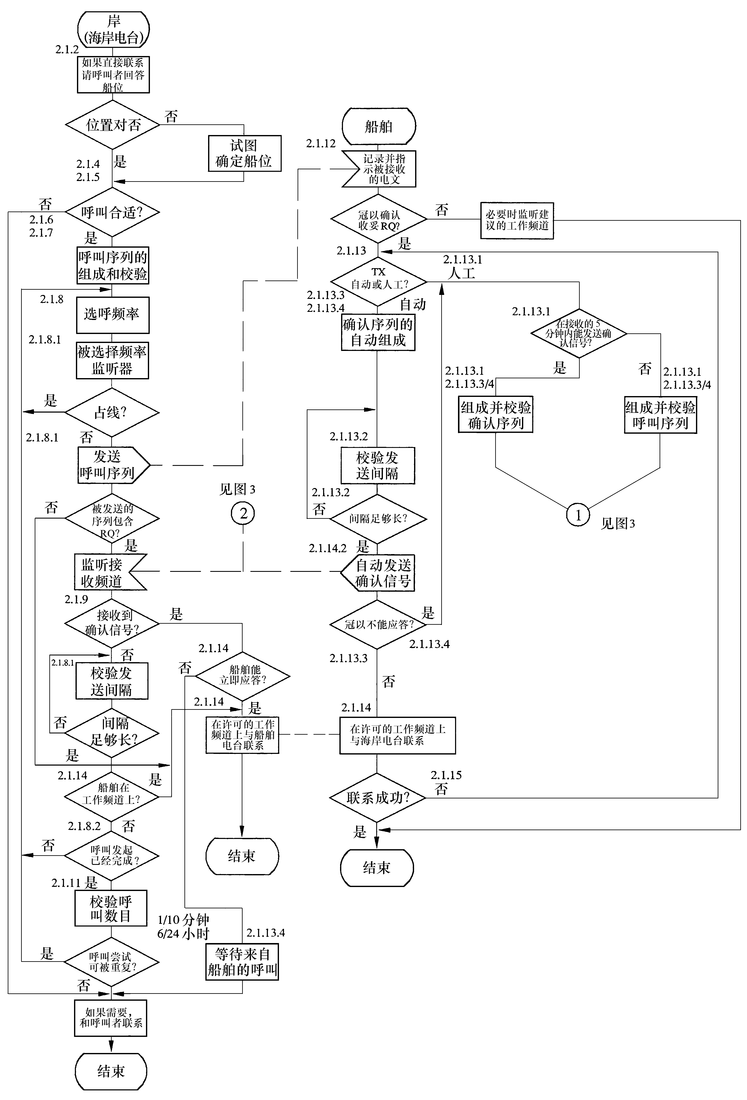
0541-01
图2
岸对船呼叫时序图实例
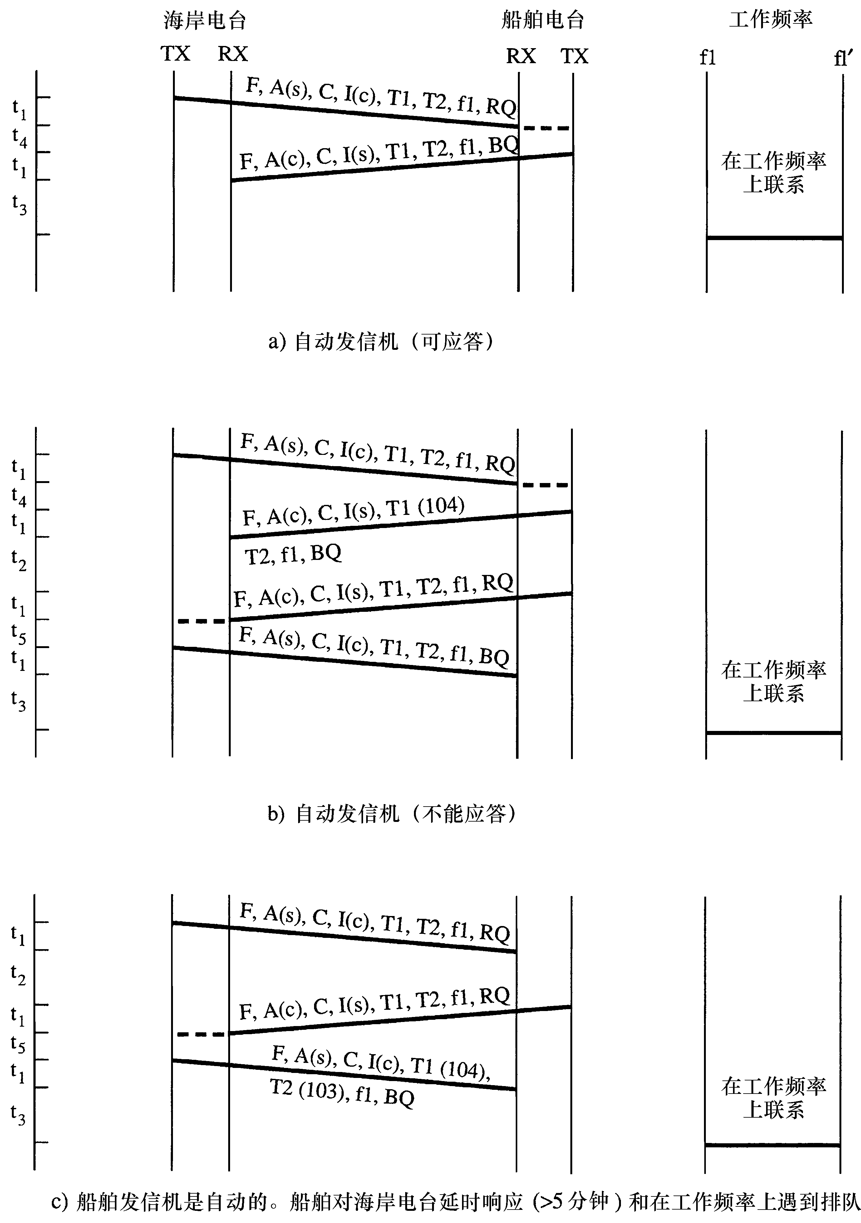

t₁：DSC序列的发送时间 | F：格式指示符
t₂：操作员进入无线电室后，本船DSC接收的和发送之间的间隔（以几分钟到几小时） | A：被叫电台地址  后缀（c）或（s）分别表  示海岸电台船舶电台  I：主叫电台自识别
t₃：从呼叫到工作频率的过渡时间，如果需要，包括工作频道的清除时间（排队等候时间）海岸电台准备确认的时间 | C：类别  T₁：第一遥控信号，（104）表示不能应答
t₄：按§2.1.13.2的定义  t₅：海岸电台准备确认时间（见§2.2.6） | T₂：第二遥控信号，（103）表示排队  f₁，f₁′：工作频率
0541-02 | RQ，BQ：序列结束信号
10 ITU-R M.541-8建议书
2.2 船舶电台向海岸电台发起呼叫（见注1）
图3和图4分别以流程图和时间序列框图示出下面的程序。
作为对最初从海岸电台收到的呼叫的延时响应（参见§2.1.13.1）以及为了从船舶电台发送业务，也应该遵循本程序。
ITU-R M.541-8建议书 11
注1 — 要了解只应用于半自动或全自动业务的程序的详细内容，参见ITU-R M.689和ITU-R M.1082建议书。
2.2.1 船舶电台按下列方式组成呼叫序列：
— 选择格式指示符，
— 输入地址，
— 选择类别，
— 选择遥控信息，
— 如果合适，在序列电文部分插入工作频率信息，
— 插入需要的电话号码（只对半自动或全自动连接），
— 选择“序列结束”信号RQ。
2.2.2 船舶检验呼叫序列。
2.2.3 船舶选择最适合的单频呼叫频率，最好使用国内为海岸电台指配的呼叫频道，为此它应在所选频率上发送一个单一呼叫序列。
2.2.4 船舶在尽可能检测出在所选频率上无正在进行中的呼叫之后，在该频率上进行序列的发送。
2.2.5 如果被叫台没有应答，发自船载台的呼叫序列对人工连接至少在5分钟之后，对半自动/全自动VHF或MF/HF连接情况至少分别在5 s或25 s之后，才能正常重复。如果合适，可在备选的频率上进行这些重复发送。任何向同一海岸电台的重发应经过至少15分钟才能进行。
2.2.6 海岸电台对人工连接应在至少5 s但不大于$4\frac{1}{2}$分钟的延时之后发送一个确认序列（在尽可能检测到所选频率上无正在进行中的呼叫后），对半自动或自动连接应在3 s之内，包含格式指示符、船舶地址、类
别、海岸电台自识别和：
— 如果能在所建议的工作频率上立即应答，与呼叫请求中相同的遥控和频率信息；
— 如果船舶电台没有建议工作频率，那么确认序列应包含频道/频率建议；
— 如果不能在所建议的工作频率上立即应答但能在备选频率上立即应答，除备选频率外，与呼叫请求中相同的遥控指令；
— 如果不能立即应答，带有给出附加信息的第二遥控信号的遥控信号104，对仅为人工连接的情况，该第二遥控信号包含排队指示。
还应包含序列结束信号BQ。
2.2.7 对人工连接，如果根据§2.2.6建议了工作频率但其对船舶电台又是不可接受的，则船舶电台应立即向海岸电台发送一个呼叫（用遥控信号104和108）指示其不能在该频率上应答。
2.2.7.1 然后海岸电台应该根据§2.2.6发送确认信号，接受船舶电台原来建议的频率或建议第二备选频率。
图3
船对岸呼叫操作程序流程图
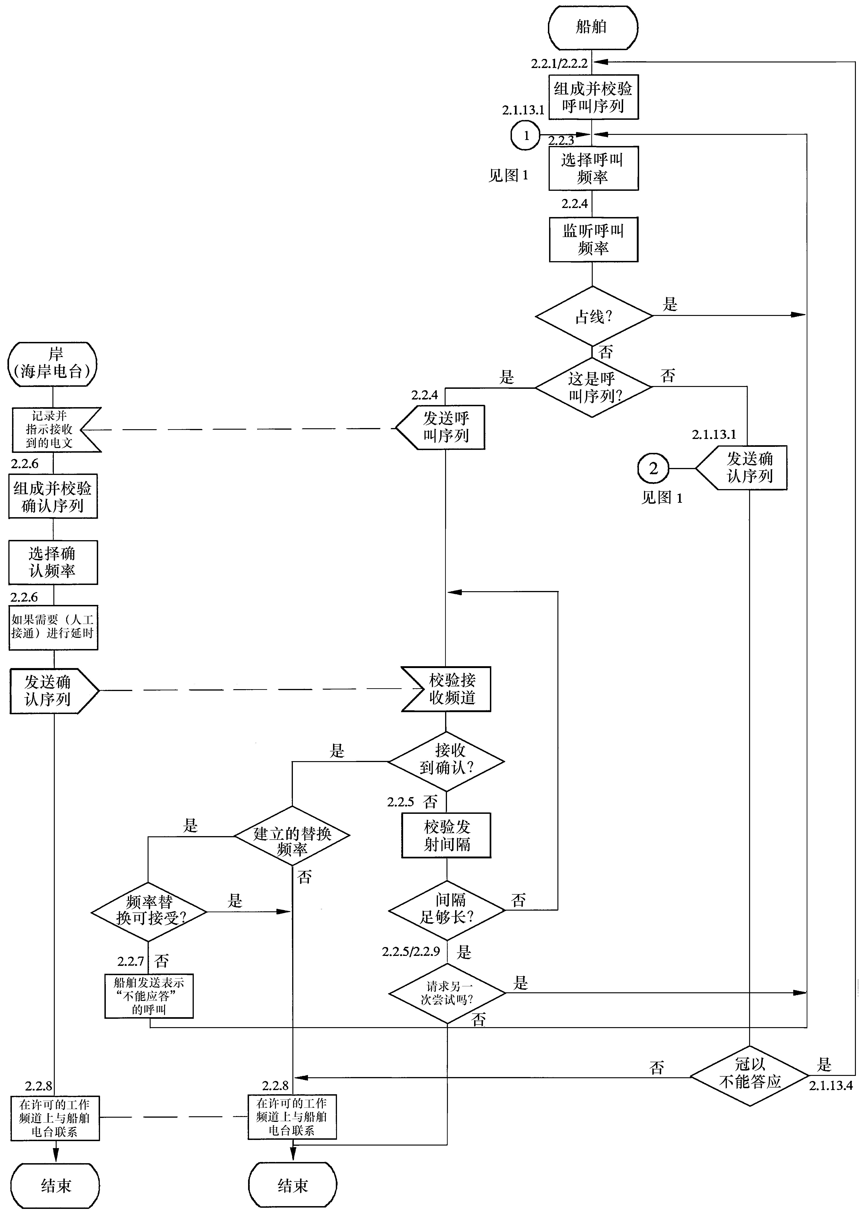
0541-03
12 ITU-R M.541-8建议书
图4
船对岸呼叫时序图实例
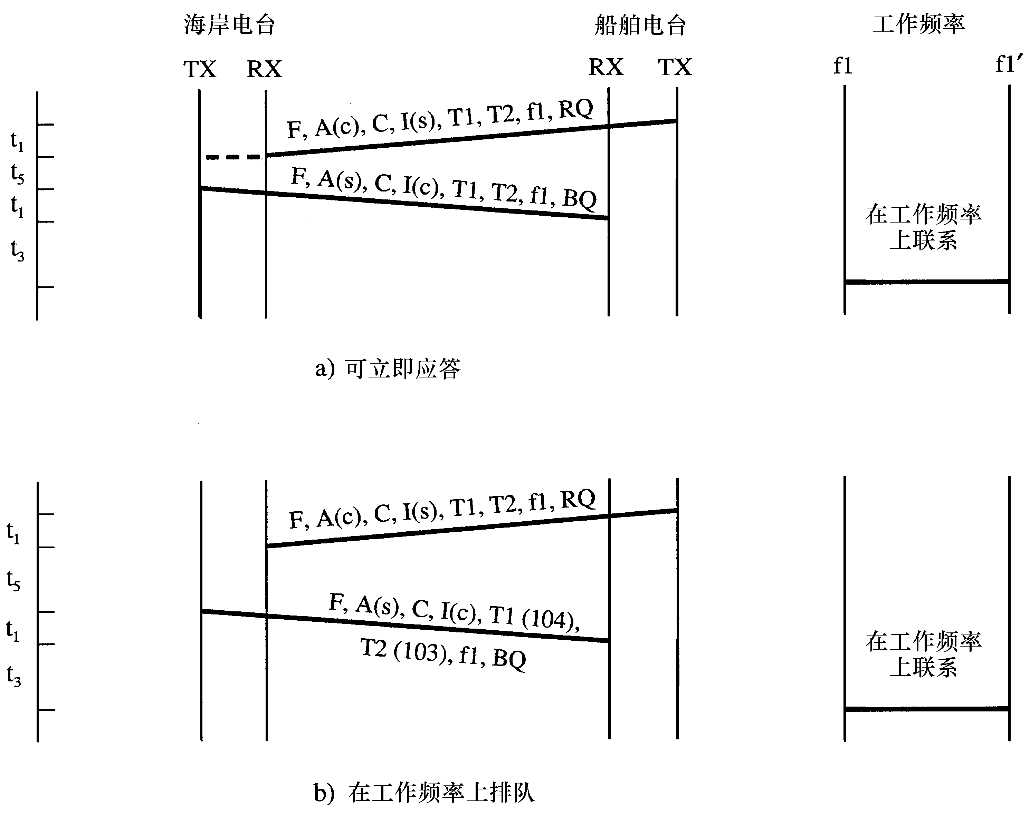
在图2和图4中使用下列符号：
t₁： DSC序列的发射时间
t₃： 从呼叫到工作频率的过渡时间、如果需要、包括工作频道清除时间（排队等候时间）
t₅： 海岸电台准备确认的时间（见§2.2.6）
F： 格式指示符
A： 被叫电台地址

I： 主叫电台自识别
后缀（c）或（s）分别表示
海岸电台或船舶电台
C： 类别
T1： 第一遥控信号，（104）表示不能应答
T2： 第二遥控信号，（103）表示排队
f₁，f₁'： 工作频率
RQ，BQ： 序列结束信号
2.2.8 如果确认信号被收到，那么不应进行呼叫序列的进一步发送。当收到表示应答能力的确认信号时，DSC程序就完成了，并且海岸电台和船舶电台都应该在无进一步DSC呼叫交换的工作频率上进行通信。
2.2.9 如果海岸电台发送了确认信号而船舶电台未接收到，那么船舶电台应根据§2.2.5进行重复呼叫。
2.3 船舶电台向船舶电台发起呼叫
船对船程序应与§2.2给出的程序相似，在该节正在接收的船舶电台采用用于海岸电台的程序应答，若合适，除此之外，就§2.2.1而言，主叫船舶需在呼叫序列的电文部分插入工作频率信息。
ITU-R M.541-8建议书 13
0541-04
图5
呼叫和确认序列的组成程序（对除遇险和安全呼叫以外的其他呼叫）
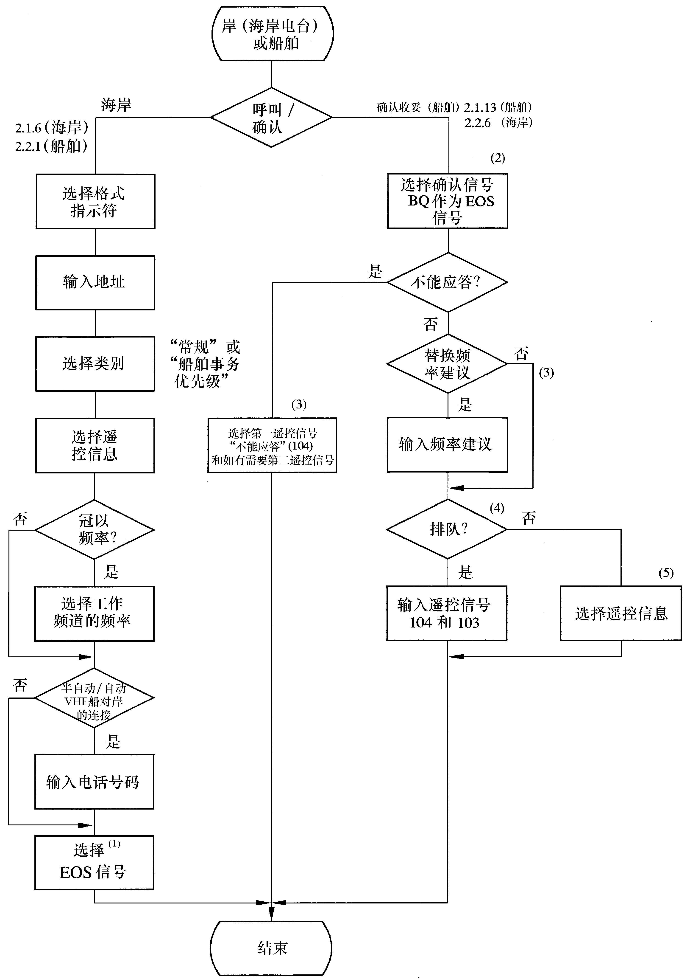
（1）通常确认信号RQ自动被选择为对单个电台的呼叫序列的EOS信号。
（2）格式指示符和类别自动从所接收的呼叫中转换。所接收到序列的自识别码通过选择确认信号BQ自动转换成确认序列的地址部分。
（3）频率信息自动从所接收的呼叫中转换。
（4）该程序只适用于海岸电台。
（5）在能应答并且无排队时，那么遥控信息自动从所接收的呼叫中转换。
0541-05
14 ITU-R M.541-8建议书
附 件 3
在MF、HF和VHF的船舶DSC通信操作程序
引言
在MF和VHF的DSC通信程序在以下§1至§5描述。
在HF的DSC通信程序总体上与MF和VHF的相同，在HF进行DSC通信时要考虑的特殊情况在以下§6节描述。
1 遇险
1.1 DSC遇险告警的发送
依主台来看，如果船舶或个人处于遇险状态并且要求立即救助，则遇险告警需发送。
DSC遇险告警应尽可能包含船舶的最终已知位置和有效时间（用UTC）。位置和时间可由船舶的导航设备自动包含，也可人工插入。
DSC遇险告警按下列方式发送：
— 将发信机调谐到DSC遇险频道（在MF为2 187.5 kHz，在VHF为第70频道（见注1））。
注1 — 为了在2 187.5 kHz发送DSC告警，某些水上MF无线电话发信机需调谐到比2 187.5 kHz低1 700 Hz的频率上，即2 185.8 kHz。
— 如果时间允许，根据DSC设备制造商的使用说明，根在DSC设备键盘键入或选择：
— 遇险性质，
— 船舶的最终已知位置（经度和纬度），
— 位置有效的时间（UTC），
— 随后的遇险通信（电话）类型；
— 发送DSC遇险告警（见注2）；
— 在等待DSC遇险确认的同时，通过将发信机和无线电话收信机调谐于同一波段的遇险业务频道，即在MF 2 182 kHz，在VHF第16频道，为随后的遇险业务做准备。
ITU-R M.541-8建议书 15
注2 — 根据DSC设备制造商的说明，在任何可行的时间，以负责遇险船舶负责人的判断力，用合适的附加信息加入DSC遇险告警，符合ITU-R M.821建议书的可选性扩展。
1.2 接收遇险告警的作用（见注1）
由于使用DSC的DSC遇险告警确认通常只能由海岸电台做出，接收其他船舶遇险告警的船舶通常不应用DSC确认告警。
只要没有其他电台有收到DSC遇险告警的迹象，并且DSC遇险告警在连续发送，船舶应使用DSC确认DSC遇险告警来终止呼叫。此外，船舶还应用任何可行的方法通知海岸电台或海岸地球站。
如果船舶在一个或多个海岸电台覆盖范围之内，为给海岸电台留出时间首先确认DSC遇险告警，接收其他船舶遇险告警的船舶还应通过无线电话延迟遇险告警的确认保持一个短的间隔。
接收其他船舶遇险告警的船舶需：
— 在遇险频道（在MF为2 187.5 kHz，在VHF为第70频道）监测遇险确认的接收；
— 通过将无线电话收信机调谐于同一波段的接收DSC遇险告警的遇险业务频率，即在MF为2 182 kHz，在VHF为第16频道，为接收随后的遇险通信做准备；
— 通过在同一波段的接收DSC遇险告警的遇险业务频率上，即在MF为2 182 kHz，在VHF为第16频道用无线电话发送下列内容，确认收到遇险告警：
— “MAYDAY”，
— 重发3次的遇险船舶的9位数字识别码，
— “this is”，
— 重发3次的本船9位数字识别码或呼叫标志或其他标识，
— “RECEIVED MAYDAY”.
注1 — 如果没有其他台有收到DSC遇险告警的迹象，在遇险事故范围之外或不能救助的船舶只需做出确认。
1.3 遇险业务
当收到DSC遇险呼叫确认时，遇险船舶应通过无线电话在遇险业务频率上（在MF为2 182 kHz，在VHF为第16频道）按下列方式进行遇险业务：
— “MAYDAY”，
— “this is”，
— 船舶的9位数字识别码和呼叫标志或其他标识，
— 船舶的经纬度位置或其他已知地理位置参考，
— 遇险的性质和所需要的救助，
— 任何有助于救援的其他信息。
16 ITU-R M.541-8建议书
1.4 DSC遇险中继告警的发送
获悉其他船舶遇险的船舶应发送DSC遇险中继告警，如果：
— 遇险船舶本身不能发送遇险告警，
— 船主认为需要进一步的帮助。
DSC遇险中继告警按下列方式发送：
— 将发信机调谐于DSC遇险频道（在MF为2 187.5 kHz，在VHF为第70频道），
— 在DSC设备上选择遇险中继呼叫格式，
— 在DSC设备键盘上键入或选择：
— 全体船舶呼叫或最合适海岸电台的9位数字识别码，
— 如知道，遇险船舶9位数字识别码，
— 遇险性质，
— 如知道，遇险船舶的最后位置，
— 位置有效的时间（UTC）（如知道），
— 随后的遇险通信（电话）类型；
— 发送DSC遇险中继呼叫；
— 在等待DSC遇险确认的同时，通过将发信机和无线电话收信机调谐于同一波段的遇险业务频道，即在MF 2 182 kHz，在VHF第16频道，为随后的遇险业务做准备。
1.5 从海岸电台接收的DSC遇险中继告警的确认（见本附件§1.2注1）
海岸电台在收到并确认DSC遇险告警之后，如有必要，可重发接收的收信地址为全体船舶、在特定地理地区的所有船舶、一组船舶或指定船舶的DSC遇险中继呼叫的信息。
接收由海岸电台发送的遇险中继呼叫的船舶不应使用DSC确认呼叫，但应在同一波段的接收中继呼叫的遇险业务频道上，即在MF为2 182 kHz，在VHF为第16频道，用无线电话确认收到呼叫。
通过在同一波段的接收中继呼叫的遇险业务频率上用无线电话发送下列内容，确认收到遇险告警：
— “MAYDAY”，
— 重发3次的遇险船舶的9位数字识别码，
— “this is”，
— 重发3次的本船9位数字识别码或呼叫标志或其他标识，
— “RECEIVED MAYDAY”.
1.6 从其他船舶接收的DSC遇险中继告警的确认
从其他船舶接收的DSC遇险中继告警的船舶必须遵循与遇险告警的确认相同的程序，即以上§1.2给出的程序。
1.7 无意遇险告警（遇险呼叫）的取消
发送无意遇险告警的电台必须用下列程序取消遇险告警：
1.7.1 如果根据ITU-R M.493建议书§8.3.2提供了如作为遇险船舶识别符插入的本船MMSI，则立即发送DSC“遇险取消”。此外，在与所有“遇险呼叫”发送频率相关的电话遇险业务频道上取消遇险可闻告警。
1.7.2 监测“遇险呼叫”发送频率相关的电话遇险业务频道，如合适对与该呼叫有关的任何通信做出响应。
2 紧急
2.1 紧急电文的发送
紧急电文的发送应分两步进行：
— 紧急电文的通告，
— 紧急电文的发送。
通过在DSC遇险呼叫频道（在MF为2 187.5 kHz，在VHF为第70频道）发送DSC紧急呼叫，进行通告。
紧急电文在遇险业务频道发送（在MF为2 182 kHz，在VHF为第16频道）。
DSC紧急呼叫的接收地址可以是所有电台或指定电台。紧急呼叫的发送频率必须包含在DSC紧急呼叫中。
ITU-R M.541-8建议书 17
紧急电文的发送按下列方式进行：
通告：
— 将发信机调谐于DSC遇险呼叫频道（在MF为2 187.5 kHz，在VHF为第70频道）；
— 根据DSC设备制造商的说明，在DSC设备键盘上键入或选择：
— 全体船舶呼叫或指定电台的9位数字识别码，
— 呼叫的类别（紧急），
— 发送紧急电文的频率或频道，
— 紧急电文所给的通信类型（无线电话）；
— 发送DSC紧急呼叫。
紧急电文的发送：
— 将发信机调谐于DSC紧急呼叫所指示的频率或频道；
— 按下列方式发送紧急电文：
— “PAN PAN”，重复3次，
— “所有电台”或被叫电台，重复3次，
— “this is”，
— 船舶的9位数字识别码和呼叫标志或其他标识，
— 紧急电文的文本。
2.2 紧急电文的接收
接收向所有船舶通告紧急电文的DSC紧急呼叫的船舶不可确认DSC呼叫的接收，但应将无线电话调谐于呼叫所指示的频率并收听紧急电文。
18 ITU-R M.541-8建议书
3 安全
3.1 安全电文的发送
安全电文的发送应分两步进行：
— 安全电文的通告，
— 安全电文的发送。
通过在DSC遇险呼叫频道（在MF为2 187.5 kHz，在VHF为第70频道）发送DSC安全呼叫，进行通告。
安全电文通常在与DSC呼叫发送频率相同波段的遇险和安全业务频道发送，即在MF为2 182 kHz，在VHF为第16频道。
DSC安全呼叫的接收地址可以是所有船舶、指定地理地区内的所有船舶或指定电台。
安全呼叫的发送频率必须包含在DSC呼叫中。
安全电文的发送按下列方式进行：
通告：
— 将发信机调谐于DSC遇险呼叫频道（在MF为2 187.5 kHz，在VHF为第70频道），
— 在DSC设备上选择适当的呼叫格式（所有船舶、地区呼叫或单个呼叫）；
— 根据DSC设备制造商的使用说明，在DSC设备键盘上键入或选择：
— 如合适，指定地区或指定台的9位数字识别码，
— 呼叫的类别（安全），
— 发送安全电文的频率或频道，
— 安全电文所给的通信类型（无线电话）；
— 发送DSC安全呼叫。
安全电文的发送：
— 将发信机调谐于DSC安全呼叫所指示的频率或频道，
— 按下列方式发送安全电文：
— “安全”，重复3次，
— “所有电台”或被叫电台，重复3次，
— “this is”，
— 本船的9位数字识别码和呼叫标志或其他标识，
— 安全电文的文本。
ITU-R M.541-8建议书 19
3.2 安全电文的接收
接收向所有船舶通告安全电文的DSC紧急呼叫的船舶不可确认DSC安全呼叫的接收，但应将无线电话调谐于呼叫中所指示的频率并收听安全电文。
4 公众通信
4.1 用于公众通信的DSC频道
4.1.1 VHF
VHF波段DSC第70频道用于遇险和安全目的以及公众通信。
4.1.2 MF
与DSC遇险和安全呼叫频道2 187.5 kHz分离的国际和国内DSC频道用于MF波段公众通信的数字选择性呼叫。
在MF上为公众通信用DSC呼叫海岸电台的船舶电台最好使用海岸电台国内DSC频道。
用于公众通信的国际DSC频道可作为通用规则用于不同国籍的船舶和海岸电台之间。船舶发送频率为2 189.5 kHz，接收频率为2 177 kHz。
2 177 kHz频率也用于船舶间一般通信的DSC。
4.2 用于向海岸电台或其他船舶电台的公众通信的DSC呼叫的发送
用于向海岸电台或其他船舶公众通信的DSC呼叫按下列方式发送：
— 将发信机调谐于相关的DSC频道；
— 在DSC设备上为呼叫指定的电台选择格式；
— 根据DSC设备制造商的使用说明，在DSC设备键盘上键入或选择：
— 被叫电台的9位数字识别码，
— 呼叫的类别（常规），
— 随后的通信类型（通常为无线电话），
— 如呼叫其他船舶，所建议的工作频道。对工作频率的建议不应包含在对海岸电台的呼叫中；海岸电台将在其DSC确认信号中指示一个空闲工作频道；
— 发送DSC呼叫。
4.3 重复呼叫
如果在5分钟内未收到确认信号，用于公众通信的DSC呼叫可在同一或其他DSC频道上重发。
如果仍未收到确认信号，进一步的呼叫尝试应延时至少15分钟。
4.4 对所收呼叫的确认和对业务接收的准备
当收到来自海岸电台或其他船舶的DSC呼叫时，按下列方式进行DSC确认信号的发送：
— 将发信机调谐于接收呼叫的DSC频道的发信频率上，
— 在DSC设备上选择确认格式，
— 发送指示能否如呼叫中所建议的方式进行通信的确认信号（通信类型和工作频率），
— 若能如所指示进行通信，将发信机和无线电话收信机调谐于所指示的工作频率上并准备接收业务。
4.5 确认信号的接收和进一步的措施
当收到指示被叫电台能够接收业务的确认信号时，准备按下列方式发送业务：
— 将发信机和收信机调谐于所指示的工作频率；
— 在工作频道上开始进行通信：
— 被叫电台的9位数字识别码或呼叫标志或其他标识，
— “this is”，
— 本船的9位数字识别码或呼叫标志或其他标识。
通常将由该船负责稍后再次呼叫，以免海岸电台的确认信号指示海岸电台不能立即接收业务。
为避免该船在响应另一船舶的呼叫时，收到指示其他船舶不能立即接收业务的确认信号，通常在准备接收业务时由被叫船舶负责向主叫船舶发送一个呼叫。
20 ITU-R M.541-8建议书
5 对遇险和安全设备的测试
应采用其他方式尽可能避免在专用DSC遇险和安全呼叫频率2 187.5 kHz上进行测试。
在VHF波段的DSC呼叫第70频道上应无测试发送。
测试呼叫应由船载台发送并由被叫海岸电台确认。通常，在所涉及的两个电台之间没有进一步的通信。
对海岸电台的测试呼叫按下列方式发送：
— 将发信机调谐于DSC遇险和安全频率2 187.5 kHz，
— 根据DSC设备制造商的说明，在DSC设备上为测试呼叫键入或选择格式，
— 键入被叫海岸电台的9位数字识别码，
— 在尽可能检测到在该频率上无正在进行中的呼叫之后，发送DSC呼叫，
— 等待确认。
6 在HF的DSC通信的特殊情况和程序
概述
在HF的DSC通信程序等同于在MF/VHF的DSC通信相关程序增加的部分见下面§6.1至§6.5。
当在HF进行DSC通信时，应适当考虑§6.1至§6.5所述的特殊情况。
6.1 遇险
6.1.1 DSC遇险告警的发送
DSC遇险告警应发向海岸电台 — 例如HF波段在A3和A4海区 — 在MF与/或VHF波段附近其他船舶。
DSC遇险告警应尽可能包括该船的最后已知位置和有效时间（UTC）。如果位置和时间不能从该船的导航设备自动插入，它应人工插入。
船到岸遇险告警
HF波段的选择
当选择HF波段进行DSC遇险告警发送时，应考虑当前季节和时间HF无线电波的传播特性。
一般来说，在8 MHz水上波段（8 414.5 kHz）的DSC遇险频道是合适的首选。
在一个以上的HF波段发送DSC遇险告警通常将增加告警被海岸电台收到的成功率。
DSC遇险告警可以两种不同的方式在许多HF波段上发送：
a） 或者在HF波段发送DSC遇险告警，并等待几分钟来接收海岸电台的确认信号；
若在3分钟内未收到确认信号，通过在另一个合适的HF波段发送DSC遇险告警重复该过程。
b） 或者呼叫间无停顿或短暂停顿地在多个HF波段发送DSC遇险告警，无需等待呼叫间的确认。
推荐在时间许可这样做的场合，在所有情况下遵循程序a）；这将使选择合适的HF波段在相应的遇险业务频道进行随后的与海岸电台的通信更加便利。
发送DSC告警（见注1）：
— 将发信机调谐于所选的DSC遇险频道（4 207.5、6 312、8 414.5、12 577、16 804.5 kHz）（见注2）；
— 遵循如§1.1所述的指导在DSC设备键盘上进行相关信息的键入或选择。
— 发送DSC遇险告警。
ITU-R M.541-8建议书 21
注1 — 船对船遇险告警通常应使用§1.1所述在MF/VHF遇险告警发送程序，在MF与/或VHF做出。
注2 — 为在正确的频率上发送DSC告警，某些海事MF无线电话发信机需调谐到比以上给出的DSC频率低 1 700 Hz的频率上。
在特殊情况下，例如在热带地区，DSC遇险告警的发送，除了船对岸告警，也可用于船对船告警。
6.1.2 准备随后的遇险业务
在适当的DSC遇险频道（HF、MF与/或VHF）上发送完DSC遇险告警之后，通过将无线通信机调谐于相应的遇险业务频道（若合适HF、MF与/或VHF），准备随后的遇险业务。
如果§6.1.1所述的方式b）用于在多个HF波段上发送DSC遇险告警：
— 考虑在该HF波段确认信号已从海岸电台接收成功；
— 如果已在一个以上的HF波段接收到确认信号，则在这些波段之一开始进行遇险业务的发送，但如果没有从海岸电台收到响应，那么依次使用其他波段。
遇险业务频率是：
HF（kHz）：
电话 4 125 6 215 8 291 12 290 16 420
电传 4 177.5 6 268 8 376.5 12 520 16 695
MF（kHz）：
电话 2 182
电传 2 174.5
VHF： 第16频道（156.800 MHz）。
6.1.3 遇险业务
在MF/HF的遇险业务用无线电话进行时，可使用§1.3所述的程序。
在MF/HF的遇险业务用无线电传进行的场合，使用下列程序：
— 除非专门要求其他方式，否则应使用前向纠错方式（FEC）；
— 所有电文之前应有：
— 至少一个回车，
— 换行，
— 一个字母键位，
— 遇险信号MAYDAY；
— 遇险船舶应按下列方式在适当的遇险电传业务频道上进行电传业务：
— 回车，换行，字母键位，
— 遇险信号“MAYDAY”
— “this is”，
— 该船的9位数字识别码或呼叫标志或其他标识，
— 若未包含在DSC遇险告警中，船舶位置，
— 遇险性质，
— 任何有利于救援的其他信息。
22 ITU-R M.541-8建议书
6.1.4 收到来自其他船舶的HF DSC遇险告警时的措施
收到来自其他船舶的HF DSC遇险告警的船舶不应确认告警，但应：
— 监测来自海岸电台的DSC遇险确认的接收；
— 在等待接收来自海岸电台的DSC遇险确认的同时：
通过将HF无线通信机（发信机和收信机）调谐于与接收DSC遇险告警同一HF波段的遇险业务 频道，准备接收随后的遇险通信，同时观察下列情况：
— 若DSC告警中指示了无线电话方式，应将HF无线通信机调谐于相关HF波段的无线电话遇险业务频道；
— 若DSC告警中指示了电传方式，应将HF无线通信机调谐于相关HF波段的无线电传遇险业务频道。能这样做的船舶还应监测正在通信中的无线电话遇险频道；
— 若DSC遇险告警在一个以上的HF波段被接收到，应将无线通信机调谐于实际情况下被认为最佳的HF波段中的相关的遇险业务频道。若成功地在8 MHz波段接收到DSC遇险告警，在多数情况下，该波段作为合适的首选；
— 若在1至2分钟内在HF频道未收到遇险业务，则应将HF无线通信机调谐于实际情况下被认为最合适的另一HF波段的相关遇险业务频道；
— 若在3分钟内未收到来自海岸电台的DSC遇险确认，并且未监测到海岸电台与遇险船舶间正在进行的遇险通信：
— 发送DSC遇险中继告警，
— 用适当的无线通信方式通知救援协调中心（RCC）。
6.1.5 DSC遇险中继告警的发送
在认为适合发送DSC遇险中继告警的情况下：
— 考虑实际情况，决定在哪些波段（MF、VHF、HF）发送DSC遇险中继告警，同时考虑船对船告警和船对岸告警；
— 将发信机调谐于相关的DSC遇险频道，遵照以上§6.1.1所述；
— 遵照§1.4所述的在DSC设备键盘键入或选择呼叫格式和相关信息的指导；
— 发送DSC遇险中继告警。
6.1.6 收自海岸电台的HF DSC遇险中继告警的确认
在HF接收来自海岸电台的DSC遇险中继告警的船舶，其接收地址为指定区域内的所有船舶，不应使用DSC确认收到中继告警，但可在与DSC遇险中继告警接收波段相同的波段中的电话遇险业务频道使用无线电话来确认。
ITU-R M.541-8建议书 23
6.2 紧急
在HF上紧急电文的发送通常接收地址应为：
— 或者指定地理地区内的所有船舶，
— 或者指定的海岸电台。
紧急电文的通告通过在适当的DSC遇险频道上发送带有紧急类别的DSC呼叫来完成。
紧急电文本身的发送，在与DSC通告发送波段相同的波段中的适当的遇险业务频道上通过无线电话或无线电传来完成。
6.2.1 在HF紧急电文的DSC通告的发送
— 挑选最合适的HF波段，考虑当前季节和时间HF无线电波的传播特性。在多数情况下，8 MHz波段 是合适的首选；
— 将HF发信机调谐于所选HF波段的DSC遇险频道；
— 若合适，在DSC设备上键入或选择地区呼叫或单个呼叫的呼叫格式；
— 在地区呼叫的情况，键入相关地理地区的说明；
— 遵循如§2.1所述的指导在DSC设备键盘上进行相关信息的键入或选择的指导，包含发送紧急电文的 通信的类型（无线电话或无线电传）；
— 发送DSC呼叫；并
— 若DSC呼叫的接收地址为指定的海岸电台，等待来自该海岸电台的DSC确认信号。若在几分钟内未 收到确认信号，在另一认为合适的HF频率重发DSC呼叫。
6.2.2 紧急电文的发送及随后的措施
— 将HF发信机调谐于DSC通告中所指示的遇险业务频道（电话或电传）；
— 若紧急电文用无线电话发送，遵循§2.1所述程序；
— 若紧急电文用无线电传发送，使用下列程序：
— 除非紧急电文的接收地址为无线电传识别码已知的单个电台，否则应使用前向纠错方式（FEC）；
— 开始电传电文，以：
— 至少一个回车，换行，一个字母键移，
— 紧急信号“PAN PAN”，
— “this is”，
— 该船的9位数字识别码和呼叫标志或该船的其他标识，
— 紧急电文的文本。
接收地址为指定地区内所有配备HF设备的船舶的紧急电文的通告和发送可在据实际情况在多个认为合适的HF波段重发。
6.2.3 紧急电文的接收
接收通告紧急电文的DSC紧急呼叫的船舶不可确认DSC呼叫的接收，但应将无线通信收信机调谐于DSC呼叫中所指示的频率和通信方式，以接收电文。
24 ITU-R M.541-8建议书
6.3 安全
DSC安全通告的发送程序和安全电文的发送程序与§6.2所描述的紧急电文发送程序相同，除：
— 在DSC通告中，需使用SAFETY类别，
— 在安全电文中，需使用安全信号“SECURITY”，而非紧急信号“PAN PAN”。
6.4 在HF的公众通信
在HF用于公众通信的DSC通信程序与在MF的相同。
当在HF进行DSC通信时，应考虑传播特性。
与遇险和安全用途DSC所用频道不同的国际和国内HF DSC频道可用于公众通信DSC。
为进行公众通信，用DSC呼叫HF海岸电台的船舶最好使用海岸电台的国内DSC呼叫频道。
6.5 在HF对遇险和安全设备的测试
通过在HF DSC遇险频道发送DSC侧呼叫尝试叫，进行用于DSC遇险、紧急和安全呼叫船舶设备测试的程序，与在MF DSC遇险频率2 187.5 kHz进行测试的程序相同。
附 件 4
在MF、HF和VHF进行DSC通信的海岸电台操作程序
引言
在MF和VHF进行DSC通信的程序描述于下面§1至§5。
在HF进行DSC通信的程序总的来说与用于MF和VHF的相同。在HF进行DSC通信时，要考虑的特殊情况描述于下面§6。
1 遇险（见注1）
1.1 DSC遇险告警（遇险呼叫）的接收
遇险告警的发送表明移动单元（船舶、飞行器或其他机动车辆）或个人处于遇险状态并且需要立即救助。遇险告警是使用遇险呼叫格式的数字选择性呼叫（遇险呼叫）。
接收遇险呼叫的海岸电台应确保一经可能就向RCC发送该遇险呼叫。遇险呼叫的接收一经可能就由合适的海岸电台予以确认。
注1 — 这些程序假定RCC远离DSC海岸电台；在不是此种情况的场合，应做出本地化的适当修订。
1.2 DSC遇险告警（遇险呼叫）的确认
海岸电台应在接收呼叫的遇险呼叫频率发送确认信号并且将其接收地址设为所有船舶。确认信号应包含其遇险呼叫被确认的船舶的识别码。
ITU-R M.541-8建议书 25
T DSC遇险呼叫的确认按下列方式发送：
— 使用调谐于遇险呼叫接收频率上的发信机；
— 根据DSC设备制造商的使用说明，在DSC设备键盘键入或选择（见注1）：
— 遇险呼叫确认，
— 遇险船舶的9位数字识别码，
— 遇险性质，
— 遇险坐标，
— 位置有效的时间（UTC）。
注1 — 这种信息的一些或全部可能由设备自动包含；
— 发送确认信号；
— 通过对无线电话进行监听，准备处理随后的遇险业务，若接收到的遇险呼叫中的“随后的通信方式”信号表明为电传打字机，而若海岸电台配置为NBDP，也为NBDP。在两种情况下，无线电话和NBDP频率都应是与遇险呼叫接收频率相关的频率（在MF 2 182 kHz用于无线电话，2 174.5 kHz用于NBDP，在VHF 156.8 MHz/第16频道用于无线电话；在VHF没有用于NBDP的频率）。
26 ITU-R M.541-8建议书
1.3 DSC遇险中继告警的发送（遇险中继呼叫）
在下列任何情况下，海岸电台应开始并发送遇险中继呼叫：
— 当移动单元的遇险用其他方法通知给海岸电台并且RCC要求对船舶的广播告警时；和
— 当负责海岸电台的人认为需要进一步的帮助时（在这种情况下，推荐就近与合适的RCC合作）。
在以上提到的情况下，若合适，海岸电台应发送接收地址为所有船舶、所选的一组船舶、一个地理地区或指定的船舶的岸对船遇险中继呼叫。
遇险中继呼叫应包含遇险移动单元的识别码及其位置和其他有利于救援的信息。
遇险中继呼叫按下列方式发送：
— 使用调谐于遇险呼叫接收频率上的发信机（在MF 2 187.5 kHz，在VHF 156.525 MHz/第70频道）；
— 根据DSC设备制造商的使用说明，在DSC设备键盘键入或选择（见本附件§1.2注1）：
— 遇险中继呼叫，
— 格式规定符（所有船舶、一组船舶、一个地理地区或单个电台），
— 如果合适，船舶的地址、船舶的组别或地理地区（若格式指示符为“所有船舶”则不需要），
— 遇险船舶的9位数字识别码，若已知，
— 遇险性质，
— 遇险坐标，
— 位置有效的时间（UTC）；
— 发送遇险中继呼叫；
— 切换到同一波段的遇险业务频道，即在MF 2 182 kHz，在VHF 156.525 MHz/第16频道，准备接收船舶电台的确认并准备处理后续的遇险业务。
1.4 遇险中继告警的接收（遇险中继呼叫）
如果遇险中继呼叫从船舶电台接收，接收遇险呼叫的海岸电台应确保一经可能就向RCC发送该呼叫。遇险中继告警的接收一经可能由合适的海岸电台使用接收地址为该船舶电台的DSC遇险中继确认信号来确认。如果遇险中继呼叫从海岸电台接收，其他的海岸电台通常将不必采取进一步的措施。
2 紧急
2.1 DSC通告的发送
紧急电文的通告应使用DSC和紧急呼叫格式在一个或多个遇险和安全呼叫频率上完成。
DSC紧急呼叫的接收地址可以是所有船舶、所选的一组船舶、一个地理地区或指定的船舶。紧急电文在通告之后的发送频率必须包含在DSC紧急呼叫中。
DSC紧急呼叫按下列方式发送：
— 使用调谐于DSC遇险呼叫频率上的发信机（在MF 2 187.5 kHz，在VHF 156.525 MHz/第70频道）；
— 根据DSC设备制造商的说明，在DSC设备键盘键入或选择（见本附件§1.2注1）：
— 格式规定符（所有船舶、一组船舶、一个地理地区或单个电台），
— 如果合适，船舶的地址、船舶的组别或地理地区（若格式指示符为“所有船舶”则不需要），
— 呼叫的类别（紧急），
— 紧急电文的发送频率或频道，
— 发送紧急电文的通信类型（无线电话）；
— 发送紧急呼叫。
在DSC通告之后，紧急电文将在DSC呼叫中指定的频率上发送。
3 安全
3.1 DSC通告的发送
安全电文的通告应使用DSC和紧急呼叫格式在一个或多个遇险和安全呼叫频率上完成。
DSC安全呼叫的接收地址可以是所有船舶、所选的一组船舶、一个地理地区或指定的船舶。安全电文在通告之后的发送频率必须包含在DSC安全呼叫中。
DSC安全呼叫按下列方式发送：
— 使用调谐于DSC遇险呼叫频率上的发信机（在MF 2 187.5 kHz，在VHF 156.525 MHz/第70频道）；
— 根据DSC设备制造商的说明，在DSC设备键盘键入或选择（见本附件§1.2注1）：
— 格式规定符（所有船舶、一组船舶、一个地理地区或单个电台），
— 如果合适，船舶的地址、船舶的组别或地理地区（若格式指示符为“所有船舶”则不需要），
— 呼叫的类别（安全），
ITU-R M.541-8建议书 27
— 发送安全信息的频率或频道，
— 发送安全信息的通信类型（无线电话）；
— 发送DSC安全呼叫。
在DSC通告之后，安全信息将在DSC呼叫中指定的频率上发送。
4 公众通信
4.1 用于公众通信的DSC频率/频道
4.1.1 VHF
公众通信使用国内和国际频率，这些频率与用于遇险和安全目的的频率不同。
4.1.2 MF
公众通信使用国内和国际频率，这些频率与用于遇险和安全目的的频率不同。
当通过DSC呼叫船舶电台时，海岸电台应使用以下优先顺序进行呼叫：
— 海岸电台保持监视的国内DSC频道；
— 国际DSC呼叫频道，海岸电台以2 177 kHz发射，以2 189.5 kHz接收。为了减小该频道的干扰，当海岸电台呼叫其他国家的船舶或在不知道船舶电台保持监视的DSC频率时将其作为一般规则使用。
4.2 DSC到船舶呼叫的发送
DSC呼叫按以下方法进行发射：
— 使用调谐至适当呼叫频率的发信机；
— 根据DSC设备制造商的使用说明，在DSC设备键盘上键入或选择（参见本附件§1.2的注1）：
— 被呼叫船舶电台的9位识别码，
— 呼叫类别（日常事务或船舶事务），
— 通信的类型（无线电话），
— 工作频率信息；
— 当检测到没有呼叫进行时，发送该DSC呼叫。
4.3 重复呼叫
海岸电台可能在同一呼叫频率上两次发送该呼叫，两次呼叫的间隔至少为45 s，假定海岸电台在此间隔内没有接收到响应。
如果被呼叫的电台在第二次发送后没有响应，该呼叫可能在至少30分钟后在同一频率上发送或在至少5分钟后在另一呼叫频率上发送。
28 ITU-R M.541-8建议书
4.4 准备通信交换
当接收到DSC响应且被呼叫船舶电台可使用所建议的工作频率时，海岸电台调谐至该工作频率或频道并准备接收通信。
4.5 对接收到的DSC呼叫的响应
通常，响应应在与接收呼叫频率成对的频率上发送。如果在几个呼叫频道上接收到同一呼叫，将选择最合适的频道发送该响应。
DSC呼叫的响应按以下方法发送：
— 使用调谐至适当频率的发信机；
— 按照DSC设备生产厂商的使用说明，在DSC设备键盘上键入或选择（参见本附件§1.2的注1）：
— 格式规定符（个别电台）
— 呼叫船舶电台的9位识别码，
— 呼叫类别（日常事务或船舶事务），
— 如果能够立即接受船舶电台建议的工作频率，则其频率信息与接收呼叫的频率信息相同，
— 如果呼叫船舶电台没有建议工作频率，则响应中应包含频道/频率建议，
— 如果不能接受建议的工作频率，但能够立即接受另一可选频率，则该频率作为工作频率，
— 如果不能立即接受建议中的适当信息；
— 在至少5 s但不超过$4\frac{1}{2}$分钟后发送该响应（检测到在所选的频率上没有呼叫进行后）。
4.6 准备交换通信
发送响应后，海岸电台调谐至该工作频率或频道并准备接收通信。
5 测试用于遇险和安全呼叫的设备
通过使用其他方法尽可能避免在非DSC遇险和安全呼叫频率上的测试。在DSC呼叫频率156.525 MHz/第70频道不应有测试发送。然而，当不能避免在非DSC遇险和安全呼叫频率2 187 kHz上测试时，应指示有测试发送（如专用测试呼叫）。
测试呼叫应由船舶电台发送并由被呼叫的海岸电台响应。通常，这两个电台间不应有进一步的通信。
DSC测试呼叫的响应
DSC测试呼叫的响应按以下方法发送：
— 使用调谐至2 187.5 kHz的发信机；
— 根据DSC设备制造商的使用说明，在DSC设备键盘上键入或选择：
— 测试呼叫响应，
— 呼叫船舶电台的9位识别码；
— 发送响应。
6 在HF上进行DSC通信的特殊条件和程序
概述
在HF上进行DSC通信的程序与在MF/VHF上进行DSC通信的相应程序相同，有些条件在下面的§6.1到§6.4中描述。
在HF上进行DSC通信时，应给出§6.1至§6.4中描述的特殊条件的归因。
ITU-R M.541-8建议书 29
6.1 遇险
6.1.1 HF上DSC遇险告警的接收和响应
遇险船舶可能在某些情况下在许多HF波段上发送DSC遇险告警，在各呼叫间仅有很短的间隙。
海岸电台应在所有HF DSC遇险频道上发送DSC响应，在这些频道上接收到DSC告警，以尽可能确保遇险船舶和收到该DSC告警的船舶接收到响应。
6.1.2 遇险通信
作为一般规则，遇险通信应在与接收到DSC告警相同的波段上的适当遇险通信频道（无线电话或NBDP）上发起。
对于通过NBDP的遇险通信，应用以下规则：
— 所有消息前应插入至少一个回车、线性馈入、一个字母偏移和遇险信号MAYDAY ；
— 通常应使用FEC广播方式。
仅当认为ARQ方式在实际情况中有利且假定船舶的无线电传码已知时才使用ARQ方式。
6.1.3 HF上DSC遇险中继告警的发送
当选择HF上DSC遇险中继告警时，应考虑HF传播特性。
要求装备有HF DSC用于遇险和安全目的的IMO大会船舶在8 MHz波段的DSC遇险频道和至少一个其他HF DSC遇险频道上保持连续的自动DSC监视。
为了避免在甲板船舶上产生发起后续通信建立和遇险通信的波段的不确定性，HF DSC遇险中继告警每次应在一个HF波段上发送，且与应答船舶的后续通信应在其他HF波段上最后进行重复DSC遇险中继告警前建立。
6.2 紧急
6.2.1 在HF上紧急通知和消息的发送
对于通过NBDP的紧急消息，应用以下规则：
— 紧急消息前应插入至少一个回车、线性馈入、一个字母偏移、紧急信号PANPAN和海岸电台的识别码；
— 通常应使用FEC广播方式。
仅当认为ARQ方式在实际情况中有利且假定船舶的无线电传码已知时才使用ARQ方式。
30 ITU-R M.541-8建议书
6.3 安全
6.3.1 在HF上安全通知和消息的发送
对于通过NBDP的安全消息，应用以下规则：
— 安全消息前应插入至少一个回车、线性馈入、一个字母偏移、安全信号SECURITE和海岸电台的识别码；
— 通常应使用FEC广播方式。
仅当认为ARQ方式在实际情况中有利且假定船舶的无线电传码已知时才使用ARQ方式。
6.4 测试用于遇险和安全的设备
船舶测试其用于在HF DSC遇险频道上进行DSC遇险、紧急和安全呼叫设备及海岸电台对测试呼叫应答的设备的程序与在MF DSC遇险频率2 187.5 kHz上的测试程序相同。
附 件 5
用于DSC的频率
1 用于DSC遇险和安全目的的频率如下（也见《无线电规则》第38条（附录S13，A2部分））：
2 187.5 kHz
4 207.5 kHz
6 312 kHz
8 414.5 kHz
12 577 kHz
16 804.5 kHz
156.525 MHz（注1）
注1 — 156.525 MHz频率除用于遇险和安全外，可能也用于DSC目的。
2 国际上可指配给船舶和海岸电台用于DSC及非遇险和安全目的的频率如下：
2.1 船舶电台（见注1）
458.5 kHz
2 177（注2） 2 189.5 kHz
4 208 4 208.5 4 209 kHz
6 312.5 6 313 6 313.5 kHz
8 415 8 415.5 8 416 kHz
12 577.5 12 578 12 578.5 kHz
16 805 16 805.5 16 806 kHz
18 898.5 18 899 18 899.5 kHz
22 374.5 22 375 22 375.5 kHz
25 208.5 25 209 25 209.5 kHz
156.525 MHz（注3）
2.2 海岸电台（见注1）
455.5 kHz
2 177 kHz
4 219.5 4 220 4 220.5 kHz
6 331 6 331.5 6 332 kHz
8 436.5 8 437 8 437.5 kHz
12 657 12 657.5 12 658 kHz
16 903 16 903.5 16 904 kHz
19 703.5 19 704 19 704.5 kHz
22 444 22 444.5 22 445 kHz
26 121 26 121.5 26 122 kHz
156.525 MHz（注3）
ITU-R M.541-8建议书 31
注1 — 以下成对频率（kHz）（用于船舶电台/海岸电台）4 208/4 219.5、6 312.5/6 331、8 415/8 436.5、12 577.5/12 657、16 805/16 903、18 898.5/19 703.5、22 374.5/22 444和25 208.5/26 121是用于DSC的首选国际频率。
注2 — 2 177 kHz频率仅用于船舶电台进行船舶间呼叫。
注3 — 156.525 MHz频率也用于遇险和安全目的（见本附件§1的注1）。
3 除了以上§2中列出的频率以外，以下频段的适当工作频率可能用于DSC：
415-526.5 kHz （1区和3区）
415-525 kHz （2区）
1 606.5-4 000 kHz （1区和3区）
1 605-4 000 kHz （2区）（对于1 605-1 625 kHz频段，见《无线电规则》第480（S5.89）款）
4 000-27 500 kHz
156-174 kHz
32 ITU-R M.541-8建议书

* 应提请国际海事组织（IMO）和国际电联电信标准化部门（ITU-T）注意本建议书。

